1. Esquema de red.



1. Configuración de red.

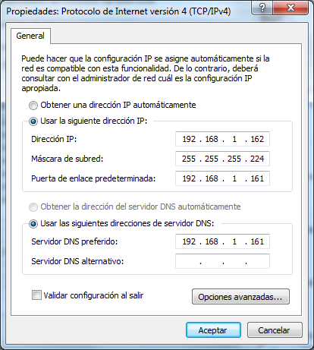Servidor Cliente

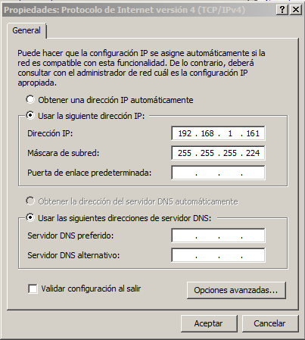

1. Configuración

El primer paso que tenemos que realizar es la instalación de los roles necesarios, en este caso el servidor de DNS y el servidor web.

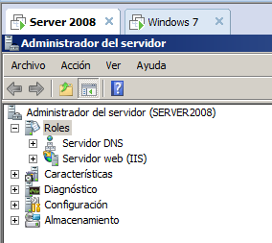

Configuramos las 2 zonas que se nos piden, por un lado gestsoft.com y por otro gestpyme.com. Después en cada zona creamos un host de www que dirija a la IP del servidor 192.168.1.161.

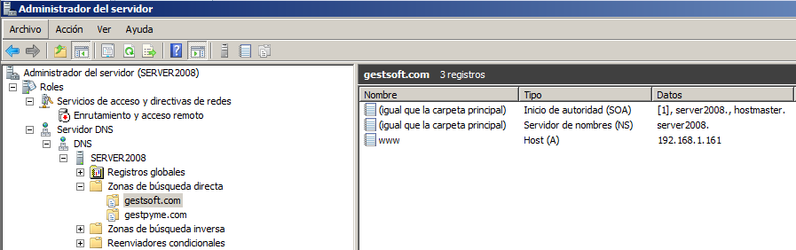

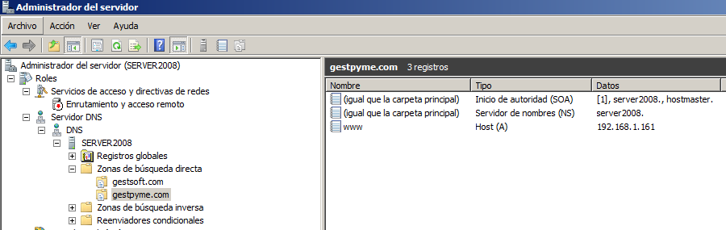

Para comprobar que está funcionando y resuelve bien realizamos un ping desde el equipo del cliente a las direcciones creadas. Como podemos comprobar nos responde correctamente y nos devuelve la dirección IP correspondiente.

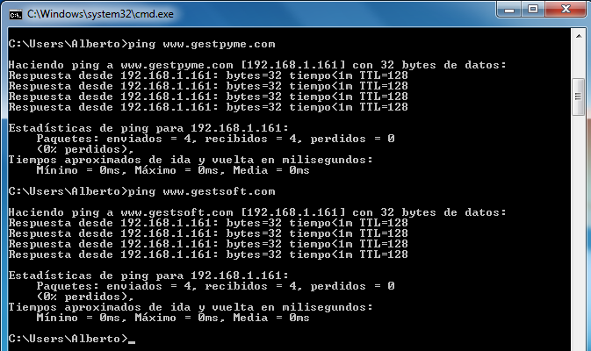

Realizamos el mismo proceso desde el mismo servidor para comprobar que el mismo ser resuelve las direcciones.

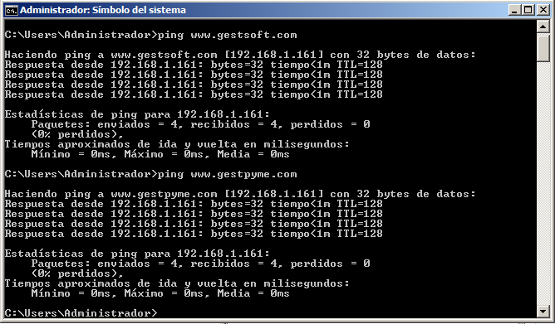

Ahora vamos a crear las páginas web, para ello vamos al directorio inetpub donde almacena las paginas el rol IIS y creamos 2 nuevas carpetas en donde alojaremos 2 directorios index. En cada uno de estos directorios estará el código html que configura las páginas que queremos mostrar.

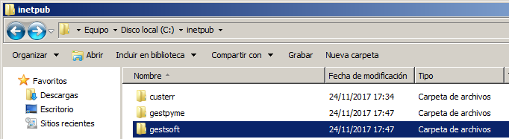

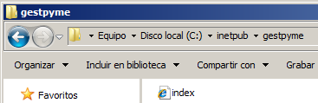

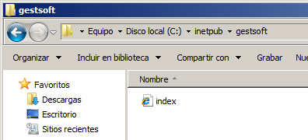

Ahora vamos al rol IIS y agregamos 2 nuevas páginas al menú. La primera que creamos es para el dominio [www.gestsoft.com](http://www.gestsoft.com), le indicamos que su ruta es la carpeta gestsoft creada en inetpub anteriormente y le indicamos que el nombre de host es www.gestsoft.com.

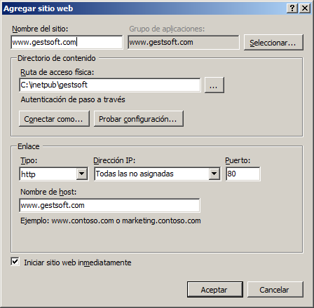

Realizamos el mismo proceso pero en este caso con la página web del host www.gestpyme.com.

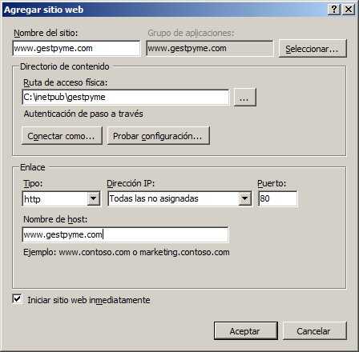

Si vamos al menú del rol podemos comprobar como tenemos las 2 direcciones agregadas en la carpeta de sitios.

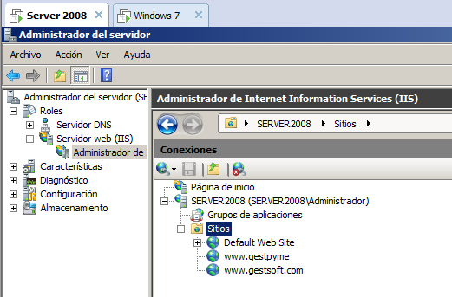

Para comprobar que todo funciona nos dirigimos al cliente y abrimos el navegador para introducir la dirección de [www.gestsoft.com](http://www.gestsoft.com) y vemos como nos dirige a la página web creada.

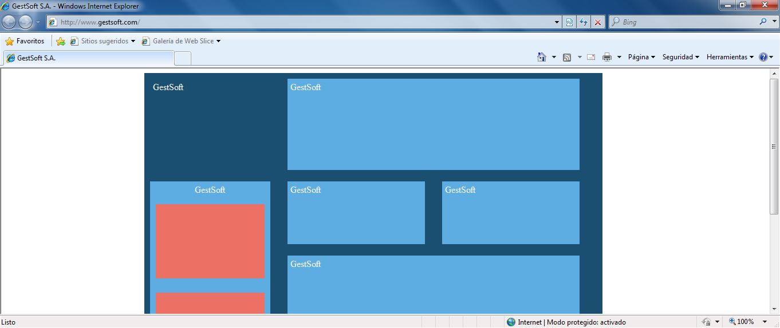

Después introducimos la dirección [www.gestpyme.com](http://www.gestpyme.com) para comprobar que nos lleva a la página web correcta.

